REPÚBLICA DE PANAMÁ
MINISTERIO DE EDUCACIÓN
COLEGIO MANUEL MARÍA TEJADA ROCA

PROYECTO DE INVESTIGACIÓN:
SISTEMA DE PREVENCIÓN Y DETECCIÓN TEMPRANA DE
INCENDIOS FORESTALES

PROFESOR ASESOR:
CALIXTO BARRERA

ESTUDIANTES PARTICIPANTES:
AURA DOMÍNGUEZ
MARÍA MARQUÉZ

Tabla de contenido
Resumen: 3
Preguntas de Investigación 3
Marco Teórico 4
Conceptos Fundamentales: 5
Lora 5
ESP32 6
DTH11 6
MQ-135 7
Planteamiento del Problema 8
Objetivos 9
Objetivo General: 9
Objetivos específicos: 9
Metodología 10

Resumen:
La presente investigación tiene como objetivo desarrollar un sistema de monitoreo ambiental para la detección temprana de condiciones que favorecen la ocurrencia de incendios forestales. El sistema se basa en un circuito electrónico con una placa ESP32 como unidad de procesamiento central, conectada a sensores DHT11 para medir temperatura y humedad relativa, sensores PIR para la detección de movimiento y sensores MQ-135 para monitorear la calidad del aire y detectar gases contaminantes o inflamables. La información recolectada es transmitida mediante módulos LoRa, lo cual permite cubrir grandes extensiones con bajo consumo energético. El sistema busca generar alertas tempranas que puedan ser visualizadas por autoridades ambientales o comunidades cercanas, fortaleciendo la prevención y respuesta ante riesgos ambientales. Esta propuesta se alinea con los Objetivos de Desarrollo Sostenible, particularmente el ODS 13 acción por el clima y el ODS 15 vida de ecosistemas terrestres.

Palabras clave: alerta temprana,detección temprana, incendios forestales, monitoreo ambiental.

1. Preguntas de Investigación
En Panamá, los incendios forestales se han intensificado en los últimos años, impulsados por factores como el cambio climático, las actividades humanas no reguladas y la falta de conciencia ambiental. Sus consecuencias abarcan desde la pérdida de hábitats naturales hasta impactos sociales y económicos significativos. Ante esta situación, surge la necesidad de comprender a fondo sus causas, efectos y posibles soluciones que puedan ser implementadas de forma efectiva.
A partir de este contexto, se plantean las siguientes preguntas de investigación:
- ¿Qué tan efectiva es la integración de sensores ambientales conectados mediante tecnologías IoT, para la detección temprana de incendios forestales en ecosistemas vulnerables?

- ¿Qué grado de precisión se puede alcanzar en la predicción de incendios forestales a partir del monitoreo de variables ambientales como la calidad del aire?

- ¿Qué aspectos del diseño del sistema pueden facilitar su escalabilidad y adaptación a distintos tipos de terreno o ecosistemas?

2. Marco Teórico
2.1 Generalidades de los incendios forestales
Los incendios forestales representan una amenaza seria para la biodiversidad, los ecosistemas y la sociedad en Panamá, un país rico en diversidad biológica y cobertura forestal (De Sedas y Trujillo González, 2024). Estos fuegos que pueden tener un origen natural o causado por el ser humano, y se desarrollan en ecosistemas terrestres, propagándose a través de la vegetación, y no solo afectan a los bosques, sino también a otros tipos de cobertura vegetal como sabanas, matorrales, pastizales, humedales o turberas (Gil, 2020).
En las últimas décadas, la incidencia de incendios forestales ha aumentado en las regiones tropicales, convirtiéndose en una amenaza considerable tanto para los ecosistemas naturales como para las comunidades humanas, debido a su comportamiento impredecible y su alto poder destructivo (Tayyab et al., 2025). Esta situación ha generado preocupación por sus efectos a largo plazo sobre la estabilidad ambiental y la seguridad de las poblaciones vulnerables.
En 2015, cerca del 4 % de la selva tropical a nivel mundial fue afectada por incendios (FAO, 2020); de forma similar, entre 2020 y septiembre de 2024, en Panamá se registraron aproximadamente 60,614.71 hectáreas dañadas por incendios en masa vegetal (MiAmbiente, 2025). Estas cifras reflejan la importancia de monitorear continuamente la incidencia de incendios. Este seguimiento es clave para identificar las zonas más vulnerables y actuar a tiempo.
Por ello, es necesario partir de una comprensión clara de los fundamentos que rodean este fenómeno, lo cual permite analizarlo con mayor profundidad y establecer estrategias de gestión más efectivas.

2.2 Definición de conceptos fundamentales
Este proyecto se basa en el diseño de un sistema de prevención de incendios, el cual tiene como objetivo principal la detección temprana de posibles focos de fuego en zonas vulnerables. Para lograrlo, se integran tecnologías de monitoreo ambiental y comunicación a distancia que permiten una vigilancia constante del entorno. Este sistema busca facilitar una respuesta rápida y eficiente ante situaciones de riesgo, protegiendo así el medio ambiente y a las comunidades cercanas. Está compuesto por los siguientes componentes:

2.2.1 LoRa
LoRa se destaca por permitir transmisiones de largo alcance con niveles mínimos de potencia, lo que la convierte en una solución ideal para aplicaciones de monitoreo remoto y sensores distribuido. Su funcionamiento se basa en una técnica de modulación de espectro ensanchado por chirp (CSS), la cual ofrece robustez frente al ruido y la interferencia, y permite mantener la comunicación incluso en entornos urbanos o cerrados (Petäjäjärvi et al., 2017).
La correcta planificación del uso de frecuencias, sumada a la eficiencia de su modulación, permite que LoRa sea una de las tecnologías más adoptadas en el desarrollo de ciudades inteligentes, agricultura de precisión y sistemas de salud remotos. Su capacidad para mantener conectividad en largas distancias y su bajo requerimiento energético han impulsado su implementación global, consolidándola como una herramienta clave en el Internet de las Cosas (IoT).
Los radios LoRa pueden cubrir grandes distancias usando muy poca energía, por lo que se consideran una opción eficiente frente a otras tecnologías inalámbricas similares. Esta eficiencia se ve potenciada cuando se utilizan antenas bien dimensionadas, ya que permiten establecer la comunicación entre dos nodos a distancias del orden de magnitud de kilómetros, lo cual resulta extremadamente útil para proyectos tanto en zonas rurales como urbanas (Tabla 2).
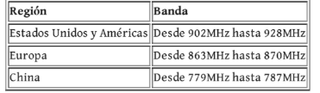
Fuente: Bertoleti, P. (2019). Proyectos con ESP32 y LoRa. Editora NCB.
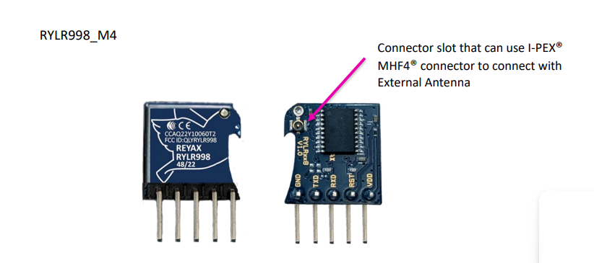

(REYAX Technology Corporation, LTD,2025)

Pin | Nombre | E/S | Condición
1 | VDD | E | Fuente de alimentación
2 | NRST | E | RESET (activo en bajo). Pull-up interno de 100kΩ, mantener en bajo al menos 100 ms
3 | RXD | E | Entrada de datos UART
4 | TXD | S | Salida de datos UART
5 | GND | - | Tierra (Ground)
Tabla 1- Caracteristicas del Lora

2.2.2ESP32
La ESP32 (Fig. 2)es un microcontrolador avanzado desarrollado por Espressif Systems, diseñado con una arquitectura de doble núcleo y tecnología de 40 nm, lo que le permite ejecutar múltiples tareas de forma simultánea y eficiente (Espressif Systems, 2020). Estas capacidades técnicas la convierten en una opción ideal para aplicaciones embebidas e Internet de las Cosas (IoT), donde el rendimiento y la eficiencia energética son factores clave.
Esta placa se presenta como una solución integral para el desarrollo de sistemas autónomos, donde el equilibrio entre rendimiento, eficiencia energética y versatilidad resulta esencial. Su capacidad de adaptación a diversas plataformas de programación y su bajo consumo lo convierten en una herramienta idónea para diseñar tecnologías inteligentes de larga duración (Álvarez-Rosado et al., 2023).
Además, la flexibilidad y fiabilidad del ESP32 también se reflejan en su compatibilidad con entornos como Arduino IDE o MicroPython, lo que refuerza su utilidad en proyectos variados. Esta combinación de robustez, conectividad, eficiencia y bajo costo permite diseñar soluciones tecnológicas sostenibles y escalables.

Figura 2. Placa ESP32
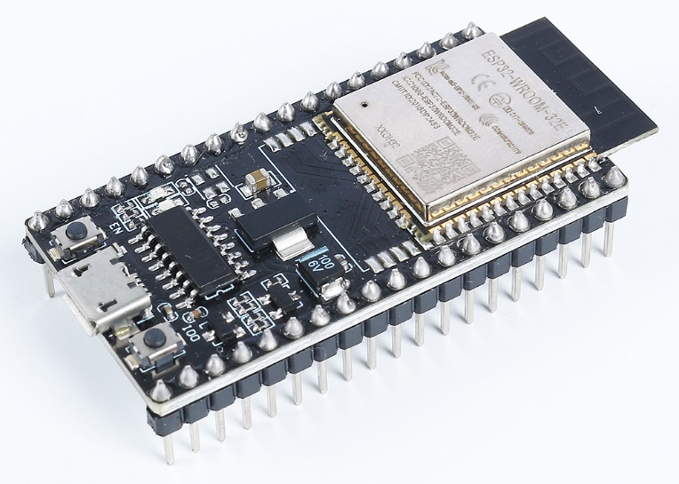
Fuente: ESP32 WROOM 32E — Documentación de SunFounder ESP32 Starter Kit -», s. f.

Tabla 3-Características de la ESP32
Característica | DESCRIPCIÓN
Modelo | ESP32
Alimentación | De 3,0 V a 3,3 V
Consumo | <10 µA en modo deep sleep / hasta 240 mA en operación
Señal de salida | DIGITAL (soporta múltiples interfaces de comunicación)
Comunicación | Wi-Fi, Bluetooth (BLE y clásico), UART, SPI, I2C, I2S, CAN
Procesador | Doble núcleo Xtensa LX6 a hasta 240 MHz
Memoria | 520 KB de SRAM + soporte para flash externo (4 MB común)
Resolución ADC | 12 bits
Gpio disponibles | Hasta 34 pines GPIO
Modos de suspension | Light Sleep, Deep Sleep (ultrabajo consumo)

2.2.3 DTH11
Es un sensor digital compacto y económico, ideal para monitorear temperatura y humedad de forma sencilla. Su facilidad de uso se debe a su interfaz de un solo cable, lo cual permite una integración directa con microcontroladores como Arduino sin necesidad de circuitos complejos. Internamente, cuenta con un sensor de humedad resistivo y un termistor NTC, controlados por un microcontrolador de 8 bits que convierte las señales analógicas en digitales para facilitar la lectura (Patel & Prajapati, 2018)
Por otro lado, el sensor DHT11 (Fig.3) destaca por su alta fidelidad en la medición de parámetros ambientales, específicamente la humedad y la temperatura. Su rango de medición de humedad abarca entre el 20% y el 90%, mientras que la temperatura puede ser registrada en un intervalo que va desde los 0ºC hasta los 50º (Castellanos y Gutiérrez, 2022). Una de sus principales ventajas es que entrega una señal digital calibrada, lo que facilita su integración en sistemas electrónicos y asegura lecturas confiables para el control y monitoreo ambiental.
El sensor DHT11 destaca por su accesibilidad, bajo consumo energético y facilidad de uso, características que lo hacen ideal para aplicaciones donde se requiere una solución sencilla y económica. Su capacidad para integrar medición de temperatura y humedad en un solo dispositivo compacto facilita el desarrollo de proyectos de monitoreo ambiental y automatización básica.
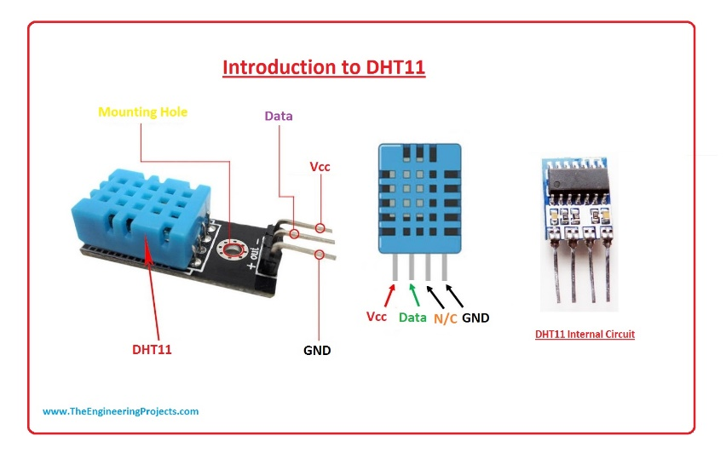
Figura 3- Sensor DTH11

Fuente: Zahidali. (2024, 29 febrero). Introduction to DHT11.

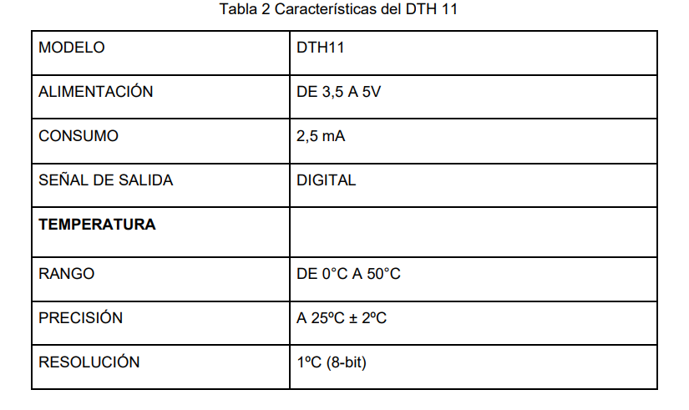
Tabla 4-Caracteristicas del DTH11

Fuente: Castellanos, Y. A., & Gutiérrez, C. S. (s. f.).
2.2.4 PIR

Un sensor infrarrojo pasivo (PIR) fig 4. detecta movimiento captando la radiación infrarroja emitida por cuerpos calientes, como personas o animales. Los dispositivos PIR disponen de un sensor piezoeléctrico capaz de captar esta radiación y convertirla en una señal eléctrica (Portilla, 2015). Debido a esta capacidad, se utilizan ampliamente en sistemas de automatización y seguridad para activar alarmas al detectar presencia o movimiento en una zona determinada

Además de su capacidad para detectar movimiento, estos sensores permiten ciertos ajustes que mejoran su funcionalidad. El módulo cuenta con sensibilidad ajustable que permite un rango de detección de movimiento de 3 a 7 metros ( HC-SR501 Passive Infrared (PIR) Motion Sensor., s.f.). Esta característica resulta útil para adaptar el sensor a distintos entornos, ya sea ampliando el alcance en espacios abiertos o limitándolo en áreas reducidas para evitar falsas detecciones.
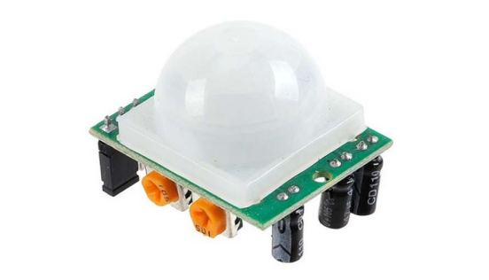
Figura 4-Sensor de Movimiento (PIR)

Tabla 5-Especificaciones Técnicas del Sensor PIR
CARACTERÍSTICA | DESCRIPCIÓN
Modelo | HC-SR501
Tensión de funcionamiento | 4.5 V a 20 V DC
Consumo en reposo | Menos de 60 µA
Rango de detección | Hasta 7 metros
Ángulo de detección | 120°
Nivel de salida | 3.3 V (alto), 0 V (bajo)
Tiempo de retardo ajustable | 0.3 a 300 segundos
Nivel de sensibilidad ajustable | Hasta 7 metros
Temperatura de operación | -15 °C a +70 °C
Tipo de salida | Digital
Tiempo de bloqueo | 0.2 segundos (ajustable)

2.2.5 MQ-135
El sensor MQ-135(fig.5) se utiliza para identificar la presencia de contaminantes en el aire. Su funcionalidad lo hace ideal para detectar diversos gases perjudiciales. Está diseñado para analizar la calidad del aire y puede identificar compuestos como NOx, NH₃, CO₂, benceno, alcohol y humo (Abbas et al., 2020). Debido a sus características, es apropiado para su uso en sistemas de monitoreo ambiental y en proyectos orientados a la vigilancia de la calidad del aire.
Asimismo, este sensor viene con un pin digital que permite su funcionamiento con o sin un microcontrolador, lo cual resulta útil cuando se busca detectar un gas específico de manera sencilla.
Figura 5-Sensor de Gases Contaminantes (MQ-135)
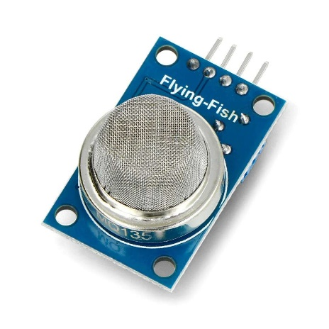

(Maker Selectronics,s. f.).

Tabla 6-Características del Sensor MQ-135
Característica | Descripción
Modelo | MQ-135
Tipo de sensor | Sensor de gas (semiconductor)
Gases detectados | Amoniaco (NH₃), dióxido de carbono (CO₂), alcohol, benceno, humo, óxidos de nitrógeno (NOₓ), entre otros
Voltaje de operación | 5V DC
Consumo de corriente | 60 mA (aproximadamente)
Tipo de salida | Analógica (y digital con módulo adaptador)
Tiempo de precalentamiento | 24 – 48 horas para calibración completa (mínimo 24 h recomendado)
Rango de concentración | 10 – 1000 ppm (dependiendo del gas)
(alldatasheet.com, s. f.)

3.Planteamiento del Problema
Los incendios de vegetación constituyen uno de los riesgos ambientales más frecuentes y perjudiciales que se presentan durante la temporada seca. Representan un peligro inminente no solo para la seguridad humana y la biodiversidad, sino que también generan consecuencias profundas tanto al ambiente como en las comunidades. (Admin_Kpn,2023). Su impacto puede extenderse rápidamente, afectando grandes extensiones en muy poco tiempo.
Entre los factores que agravan esta problemática, destacan las condiciones que favorecen la rápida propagación del fuego. Su avance depende del tipo de terreno, el combustible disponible (como vegetación seca o madera) y las condiciones climáticas, especialmente el viento y el calor (Federación Internacional de Sociedades de la Cruz Roja y de la Media Luna Roja, s.f.). Estas variables combinadas pueden transformar un foco pequeño en un incendio incontrolable en cuestión de minutos.
Por ello, comprender sus efectos es fundamental para diseñar estrategias de recuperación y prevención que ayuden a mitigar estos impactos a largo plazo (KPN Safety, s.f.). Estas estrategias deben ser adaptativas y considerar las particularidades de cada ecosistema para ser efectivas. Solo así se podrá minimizar el daño ambiental y proteger a las comunidades vulnerables frente a futuros incendios.
Para lograrlo, es importante identificar y controlar las principales causas que originan estos incendios. Entre ellas se encuentran las quemas agrícolas de pastos y basura, fumadores descuidados, actividades al aire libre como hogueras y barbacoas (Ministerio de Economía y Finanzas,2023), muchas de las cuales son consecuencia de la falta de precaución en áreas cercanas a terrenos forestales o boscosos.
Esta realidad se refleja en casos concretos, como el incendio ocurrido en 2023 en la Reserva Forestal La Yeguada, en la provincia de Veraguas, donde alrededor de 200 hectáreas resultaron afectadas, según reportes del Benemérito Cuerpo de Bomberos de esa región (Anzola, 2023). Esto también se puede observar en la Reserva Forestal El Montuoso donde nace la principal fuente hídrica de las provincias de Los Santos y Herrera dónde constemente durante época seca se registran incendios forestales, que afectan la fauna y biodiversidad de la reserva(La Prensa ,2020 Domínguez,2021). Este tipo de eventos evidencia la urgencia de implementar medidas preventivas efectivas para proteger nuestros ecosistemas y comunidades.
Por lo tanto, este proyecto nace de la necesidad de comprender y atender una problemática que afecta a nuestras comunidades y su biodiversidad, impulsándonos a buscar soluciones reales, sostenibles y aplicables en el contexto actual; por eso, surgen las siguientes preguntas de investigación:
- ¿Qué tan efectiva es la integración de sensores ambientales conectados mediante tecnologías IoT, para la detección temprana de incendios forestales en ecosistemas vulnerables?

- ¿Qué grado de precisión se puede alcanzar en la predicción de incendios forestales a partir del monitoreo de variables ambientales como la humedad relativa?

- ¿Qué aspectos del diseño del sistema pueden facilitar su escalabilidad y adaptación a distintos tipos de terreno o ecosistemas.?

4. Objetivos

4.1 Objetivo General:
- Diseñar, construir y validar un prototipo de vigilancia ambiental que combine sensores electrónicos y conectividad IoT para detectar de forma temprana focos de incendio forestal. Este sistema debe ser capaz de transmitir datos e imágenes a larga distancia y generar alertas automáticas que faciliten una respuesta rápida de las autoridades y comunidades encargadas de la protección de los ecosistemas.

4.2 Objetivos específicos:
- Diseñar un módulo de monitoreo que integre sensores de temperatura, humo/gases, radiación infrarroja y humedad conectados a una placa Arduino, con el fin de detectar condiciones de riesgo que indiquen el inicio de un incendio forestal.

- Implementar un enlace inalámbrico LoRa de largo alcance para enviar, sin necesidad de infraestructura celular, tanto los datos de los sensores como las fotografías al punto de recepción, permitiendo cobertura en áreas rurales sin
acceso a redes celulares
5.Variables
Análisis de variables en el sistema Ecosentinel:
En el marco del proyecto Ecosentinel, la identificación y análisis de variables es esencial para evaluar el desempeño del sistema de monitoreo ambiental en condiciones reales. Dos de las principales variables independientes consideradas son la altura a la que se instalan los nodos de comunicación y la distancia entre ellos. Estas variables se manipulan estratégicamente durante las pruebas de campo para observar cómo afectan el comportamiento del sistema. (Tabla -7)
Tabla 7.
Definición conceptual y operacional de las variables en estudio
Variables | Definiciones Conceptuales | Definición Operacional
Independientes
Altura | La medida vertical desde un punto de referencia (como el nivel del mar o el suelo) hasta un objeto o lugar. | Se utilizaron cuatro niveles específicos: 1.23 m, 1.5 m, 2.25 m y 2.85 m, seleccionados estratégicamente para evaluar el desempeño del dispositivo en distintos entornos verticales. Estas alturas representan desde zonas cercanas al suelo, donde interactúan vegetación baja y fauna terrestre, hasta niveles elevados que simulan la instalación en árboles o estructuras, permitiendo una recolección de datos ambientales más amplia y representativa.
Distancia | La medida del espacio entre dos puntos. | Se estableció un rango de 250 metros, pensado para simular condiciones reales en entornos naturales donde los sensores deben funcionar de forma autónoma y remota. Esta distancia permite validar la eficiencia del sistema de comunicación inalámbrica, asegurando que el dispositivo pueda enviar información ambiental de manera continua y confiable, incluso cuando se encuentra alejado de la infraestructura principal.
Dependientes
Temperatura | El grado de calor o frío de un ambiente, medido comúnmente en grados | Es el valor numérico que representa el grado de calor o frío del ambiente, registrado mediante el sensor digital DHT11. Este sensor fue incorporado al prototipo ForestEye y programado para realizar mediciones periódicas en distintos niveles de altura. La temperatura se expresa en grados Celsius y se obtiene automáticamente a través del sistema de monitoreo, garantizando uniformidad en la recolección de datos y permitiendo su análisis en función de la ubicación espacial del dispositivo.
Humedad Relativa | El porcentaje de vapor de agua presente en el aire en relación con la cantidad máxima que el aire puede contener a una temperatura dada. | La medición de la humedad relativa se realizó exclusivamente con el sensor digital DHT11, el cual fue integrado al prototipo ForestEye para registrar datos ambientales en tiempo real. Este sensor proporciona lecturas automáticas expresadas en porcentaje, reflejando la proporción de vapor de agua presente en el aire en relación con su capacidad máxima de saturación. Las mediciones se tomaron en distintos niveles de altura, permitiendo observar cómo varía la humedad en función de la ubicación vertical del dispositivo y las condiciones del entorno.
Calidad del Aire | Una medida de cuán limpio o contaminado está el aire. | La calidad del aire fue monitoreada mediante el sensor MQ135, integrado al prototipo ForestEye para detectar gases contaminantes como dióxido de carbono (CO₂), amoníaco (NH₃), óxidos de nitrógeno (NOx) y compuestos orgánicos volátiles (COV). Este sensor proporciona lecturas en tiempo real que permiten evaluar la concentración de contaminantes en distintos niveles de altura. Para interpretar los datos, se utilizó el sistema de clasificación del Índice de Calidad del Aire (ICA), cuya referencia fue tomada del sitio IQAir Panamá, el cual categoriza los niveles de contaminación en seis rangos: bueno (0–50), moderado (51–100), poco saludable para grupos sensibles (101–150), poco saludable (151–200), muy poco saludable (201–300) y peligroso (superior a 300). Esta clasificación permite identificar el grado de riesgo para la salud humana, especialmente en poblaciones vulnerables, y orientar decisiones sobre exposición ambiental y actividades al aire libre en función de los niveles detectados por el dispositivo.
6.Metodología
6.1 Área de estudio
Uno de los principales lugares que visitamos para nuestro estudio fue el Cerro Canajagua, ubicado en la provincia de Los Santos, en la península de Azuero. Este cerro es uno de los puntos más altos de la región, con una altitud de aproximadamente 830 metros sobre el nivel del mar, lo que le permite tener una vista amplia de los alrededores. Por su altura y ubicación estratégica, en la cima hay más de 70 antenas de telecomunicaciones, lo que lo convierte en un lugar importante para la transmisión de señales en el país.
El ambiente en el cerro es muy especial. A medida que uno sube, el clima se siente más fresco y ventoso. La vegetación cambia: hay árboles grandes, arbustos, muchas hojas secas en el suelo y zonas donde la vegetación ha sido afectada por la presencia humana o por el viento. En algunas partes se ven árboles verdes y frondosos, pero en otras se nota la sequía, especialmente durante la estación seca. También observamos zonas con bastante material seco como ramas, pasto muerto y hojas acumuladas, lo que representa un posible riesgo si se diera un incendio. Todo esto hace que el Cerro Canajagua sea un lugar ideal para probar nuestro prototipo de monitoreo ambiental, ya que nos permite observar diferentes condiciones naturales y cómo podrían influir en la aparición o propagación del fuego.
Además del cerro, también realizamos una visita a un parque forestal en la ciudad de Chitré, en la provincia de Herrera. Este parque está dentro del área urbana, por lo que es mucho más accesible y visitado por las personas que viven cerca. Es un lugar agradable, con caminos, árboles grandes que dan sombra y zonas abiertas. Allí pudimos observar cómo el ambiente natural se mezcla con el entorno humano: hay vegetación variada, pero también señales del impacto de las personas, como basura, senderos desgastados y restos de hojas secas que no siempre se recogen.
A pesar de estar en una ciudad, el parque también presenta condiciones que podrían favorecer un incendio si no se maneja bien la vegetación seca. Por eso fue útil compararlo con el Cerro Canajagua, ya que nos permitió ver dos tipos de ambientes distintos: uno natural, más aislado y con clima fresco; y otro urbano, más controlado, pero con riesgos por la cercanía a la población.
Ambos lugares nos ayudaron a entender mejor cómo las condiciones del entorno influyen en los riesgos ambientales, y por qué es importante contar con herramientas que permitan detectar a tiempo cambios en la temperatura, la humedad o la presencia de gases que puedan anunciar un posible incendio.
6.2 Desarrollo del Prototipo
Para el desarrollo del prototipo de vigilancia ambiental, se aplicó una metodología estructurada en cuatro etapas principales: diseño, construcción, programación y calibración, pruebas de campo, resultados.
6.2.1 Diseño del sistema
En esta etapa se definió el funcionamiento general del prototipo. Se elaboró un esquema que representaba la forma en que se conectaban y coordinaban los distintos componentes del sistema , tales como los sensores,, el procesador central y los módulos de comunicación.(fig. buscar numero)
El sistema fue concebido con un enfoque en la prevención de incendios forestales y se denominó “Ecosentinel”. Este estuvo conformado por dos unidades principales:
6.2.2. ForestEye (Unidad emisora):
Sería la encargada de recolectar datos ambientales en tiempo real. Esta integrada por los siguientes elementos:
• Sensor de temperatura y humedad (DHT11)
• Sensor de humo y gases contaminantes (MQ-135)
• Sensor de movimiento infrarrojo pasivo (PIR)
• Módulos de comunicación LoRa (RYLR998)

6.2.3. NodoGuardian (Unidad receptora)
Sería la unidad encargada de recibir y visualizar la información enviada por ForestEye. Estaría diseñada para ser instalada en las estaciones de los guardabosques, permitiéndoles monitorear de forma continua las condiciones del entorno en zonas vulnerables a incendios.
Además, sería equipada con una pantalla SPI TFT module de 2.4 pulgadas, conectada a la placa ESP32, para mostrar en tiempo real los datos provenientes de los sensores, tales como temperatura, humedad, gases contaminantes y detección de movimiento. Esta pantalla facilitaría que los guardabosques pudieran consultar la información directamente, sin depender de dispositivos externos.
Esta integración fortalecería la capacidad de monitoreo y respuesta ante posibles incendios forestales, al ofrecer una visualización clara y accesible de los datos ambientales.

Esquema del Diseño

6.2.4.Construcción del prototipo
En esta etapa del desarrollo, comenzamos armando todos los componentes electrónicos sobre una protoboard, utilizando en un inicio una placa Arduino Uno como unidad central de pruebas. Primero realizamos una verificación individual de cada sensor para asegurarnos de que funcionaran correctamente. Conectamos el sensor de temperatura y humedad DHT11, el sensor de calidad de aire MQ-135 y el sensor de movimiento PIR, uno por uno. Cada vez que incorporábamos un sensor, observábamos cuidadosamente sus lecturas a través del monitor serial del IDE de Arduino. De este modo, pudimos confirmar que todos los sensores respondieron de forma correcta y proporcionaron datos fiables de forma individual. (Fig .6)
Una vez validados los sensores (Fig .7), intentamos integrar los módulos de comunicación LoRa RYLR998 para establecer el enlace inalámbrico entre el prototipo emisor y el receptor. Para ello, conectamos los módulos LoRa a la placa Arduino Uno y realizamos varias pruebas de transmisión y recepción de datos. Sin embargo, surgieron múltiples dificultades: los módulos no lograron comunicarse de manera estable. A pesar de realizar diferentes configuraciones y ajustes en el código, no obtuvimos resultados satisfactorios con la placa Arduino.
Debido a estos inconvenientes, tomamos la decisión de sustituir el Arduino Uno por una ESP32, ya que esta placa ofrecía mejores prestaciones técnicas, incluyendo mayor potencia de procesamiento, y compatibilidad más amplia con los módulos LoRa
Con la ESP32 funcionando como la nueva unidad central, repetimos las pruebas de transmisión y recepción. En esta ocasión, la comunicación entre emisor y receptor se estableció de forma correcta y estable, logrando enviar y recibir los datos capturados por los sensores sin inconvenientes ni pérdidas de señal.
Una vez que validamos la funcionalidad de la parte emisora, procedimos a organizar y montar de manera definitiva el prototipo del emisor, al que llamamos ForestEye (.
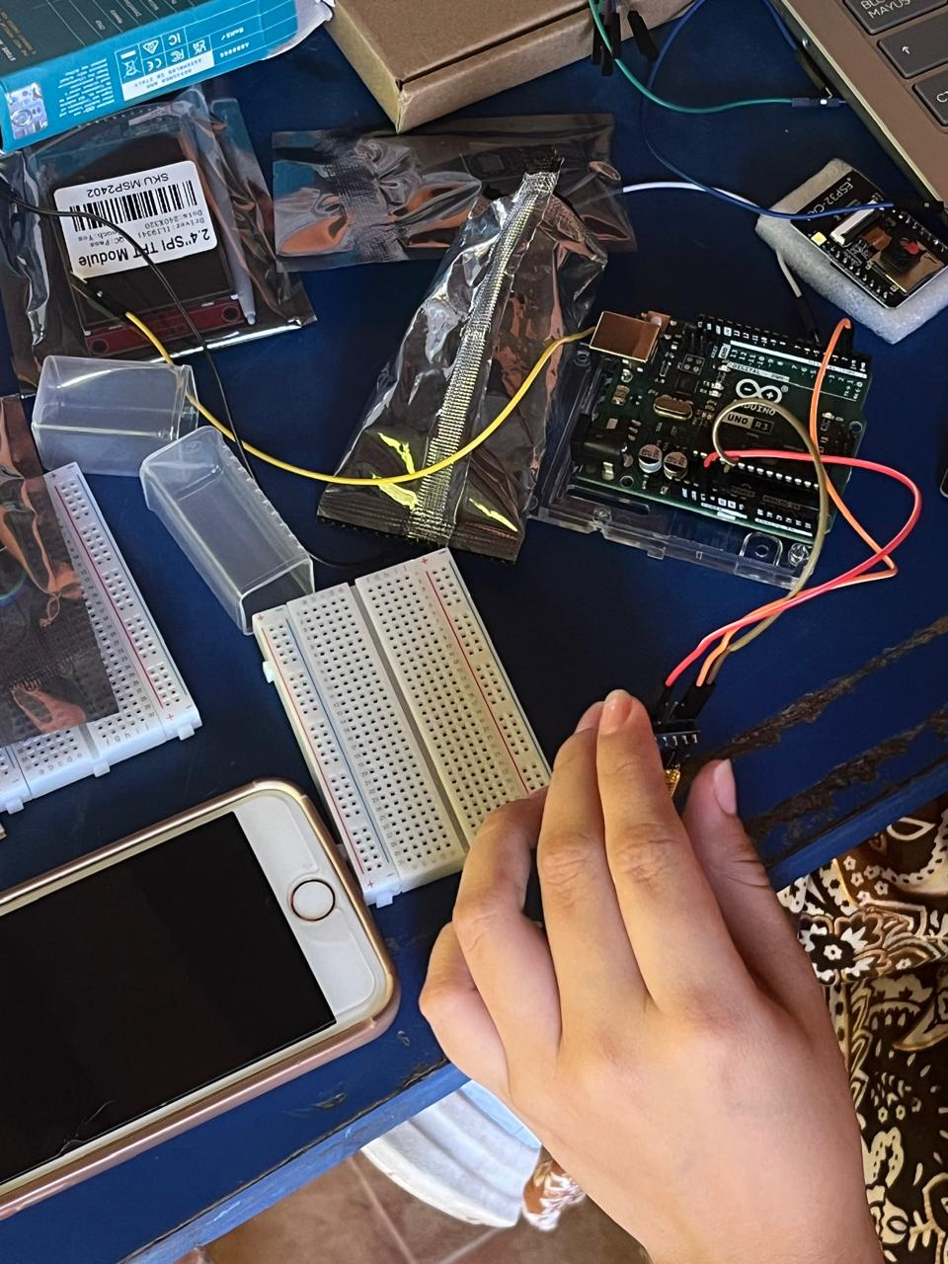
Figura 6 -Primeros Ensamblajes de los Sensores
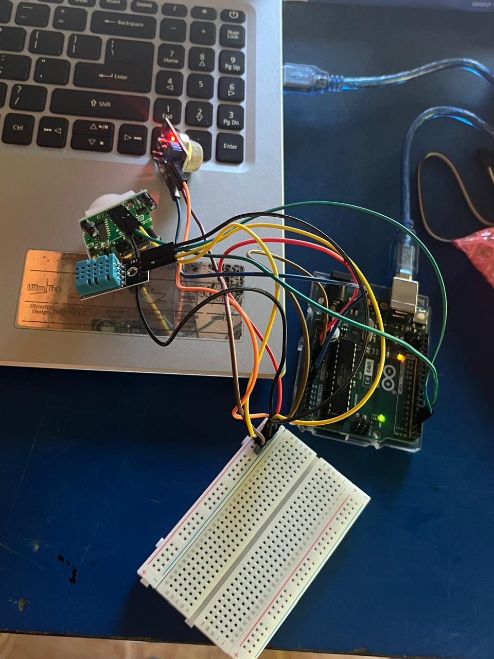

Figura 7- Información de la Prueba de los Sensores
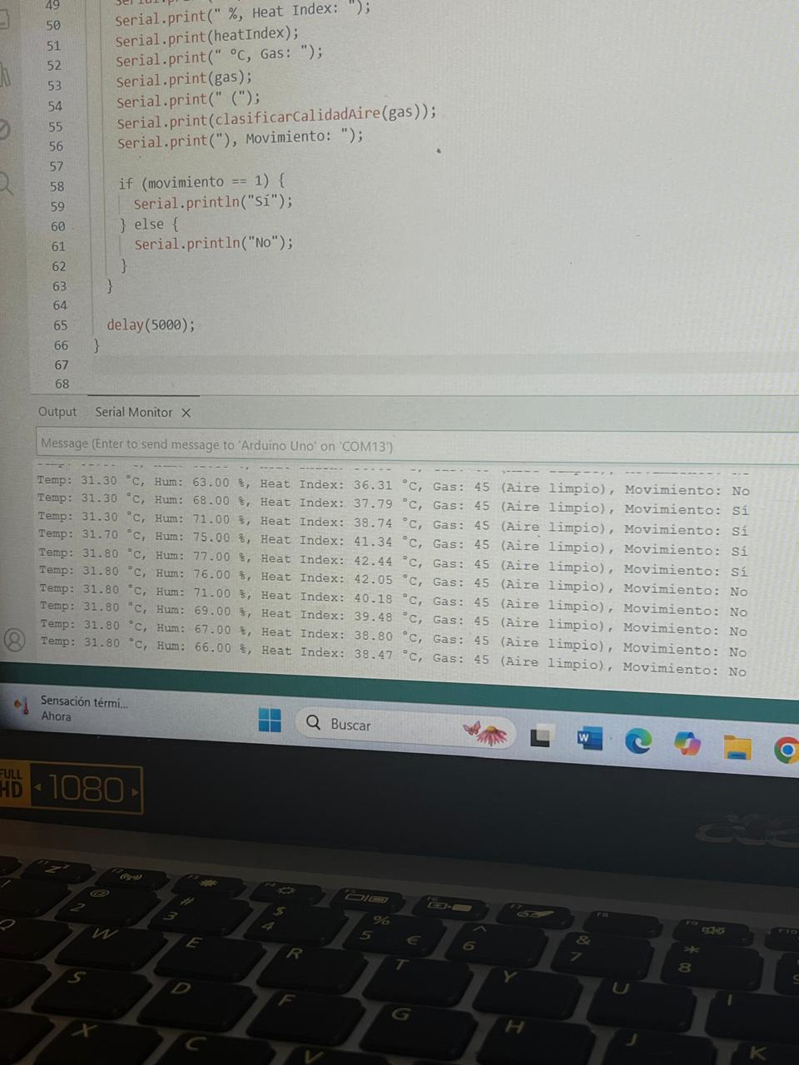

Tras poner en funcionamiento el sistema emisor ForestEye, nos enfocamos en construir el receptor, al que llamamos Nodo Guardian.Esta parte del prototipo tenía como objetivo recibir los datos enviados por los sensores y mostrar la información de forma clara y accesible.
Comenzamos conectando el módulo LoRa RYLR998 a otra placa ESP32, que actuaba como unidad receptora. Iniciamos con pruebas básicas para comprobar que el módulo recibiera correctamente la información transmitida por el emisor. Después de realizar varios ajustes en la configuración, conseguimos establecer una comunicación estable entre ambos nodos.
Para facilitar la lectura de los datos, decidimos integrar una pantalla TFT de 2.4 pulgadas. Esta incorporación permitió visualizar en tiempo real los valores de temperatura, humedad, niveles de gas y movimiento detectado. El proceso de conexión implicó seleccionar los pines adecuados en la ESP32, probar distintas librerías y ajustar el código hasta lograr que la pantalla respondiera correctamente.
En conjunto, el montaje del NodoGuardian cerró el ciclo de comunicación del prototipo. No solo logró recibir correctamente los datos transmitidos, sino que también los presentó de forma visual, cumpliendo su función como herramienta eficaz para el monitoreo en tiempo real de posibles riesgos ambientales.
Se pudo ver cómo quedaron armados y conectados todos los componentes del ForestEye(fig.8)y del NodoGuardian (fig.9)-. después de realizar las pruebas y los ajustes necesarios.
Figura 8- Primer Prototipo Emisor Figura 9- Primer Prototipo Receptor
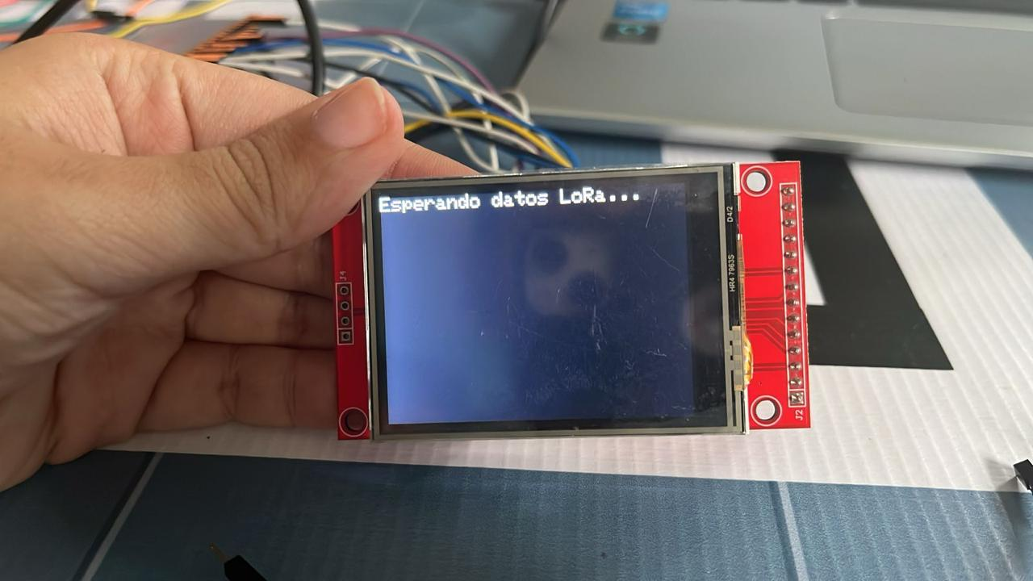
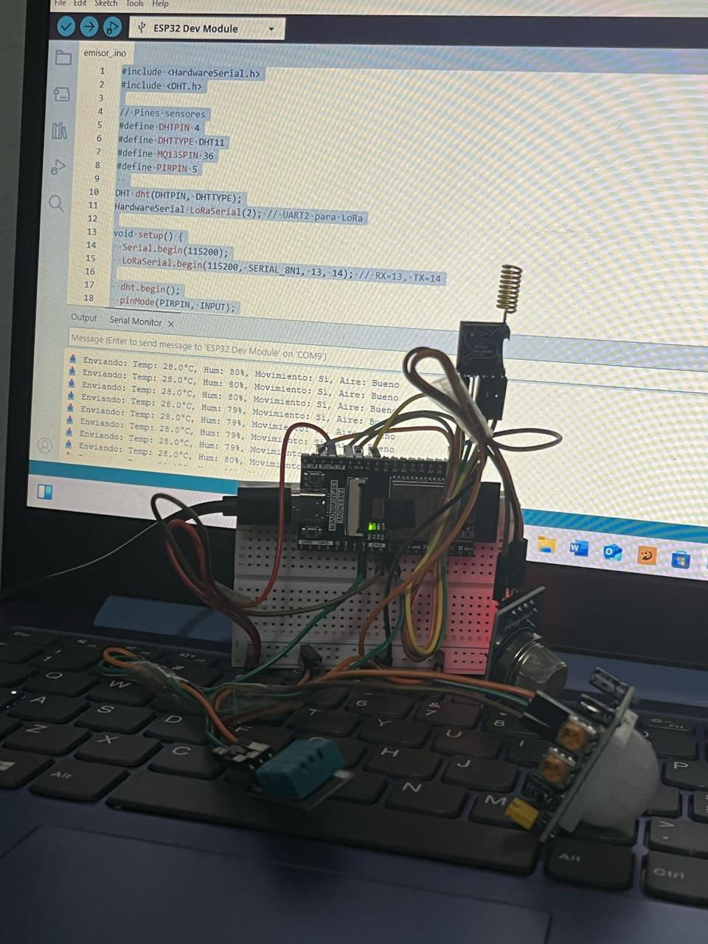

6.3. Programación y Calibración de Sensores
En esta etapa se desarrolló el código en el entorno Arduino IDE para programar la lectura continua de los sensores ,se configuró el sistema LoRa para la transmisión remota de datos.
En el desarrollo del código (Fig.9), integramos los tres sensores principales. La lectura de cada sensor se realizó de manera periódica, y sus valores se almacenaron en variables para ser posteriormente empaquetados en un mensaje de texto claro y estructurado.
El envío de datos se llevó a cabo utilizando comandos AT específicos para el módulo LoRa, configurando parámetros como la dirección del dispositivo, la frecuencia de operación y el identificador de red. Estas configuraciones aseguraron que el sistema emisor transmitiera datos sin interferencias y de manera confiable dentro de la red establecida.
Cada ciclo de transmisión comprendió la lectura de sensores, la creación de un mensaje con la información captada y el envío de dicho mensaje a través del módulo LoRa. Se implementó un retardo de 5 segundos entre cada envío para mantener una frecuencia adecuada de actualización sin saturar la comunicación. De este modo, el sistema pudo monitorear y reportar condiciones ambientales en tiempo real.

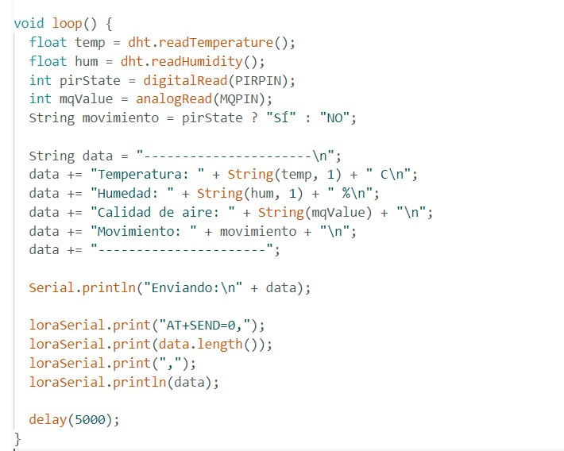
Figura 9- Programación del Emisor

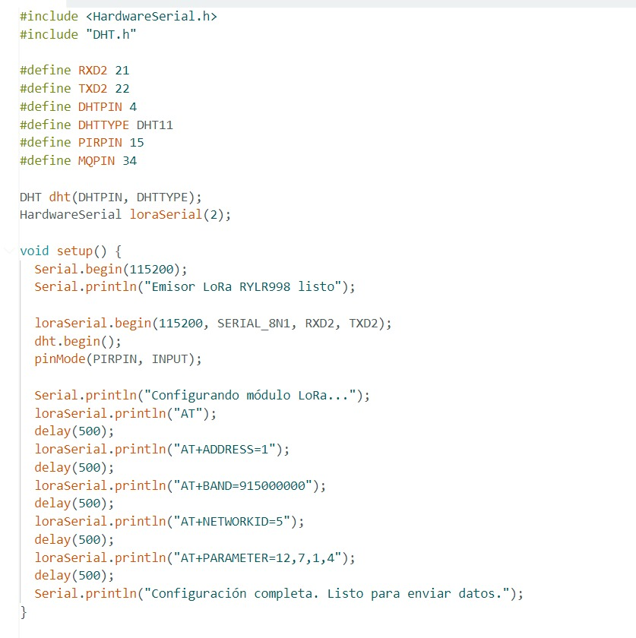
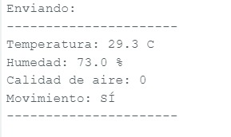
Este programa (Fig.10) ayudó a que el ESP32 funcionara como receptor , permitiéndole recibir mensajes desde otro dispositivo por medio de radiofrecuencia. Para lograr esto, se usó el módulo RYLR998, que se conectó al ESP32 a través de los pines 21 y 22. La programación activó estos canales de comunicación usando una segunda interfaz serial llamada loraSerial.
Una vez encendido, el sistema configuró el módulo LoRa para trabajar correctamente dentro de una red: se le asignó una dirección (0), una frecuencia de trabajo (915 MHz) y un identificador de red (5). Estos ajustes hicieron posible que el módulo recibiera datos solo de dispositivos que compartieran esos mismos valores.
Después de la configuración, el ESP32 quedó escuchando constantemente si llegaban mensajes. Cada vez que se detectó uno válido, el código lo revisó, limpió la parte innecesaria y lo mostró en pantalla. Así fue como esta programación permitió que el ESP32 funcionara como receptor, capturando y mostrando información que venía desde otro lugar, como los datos enviados por sensores.
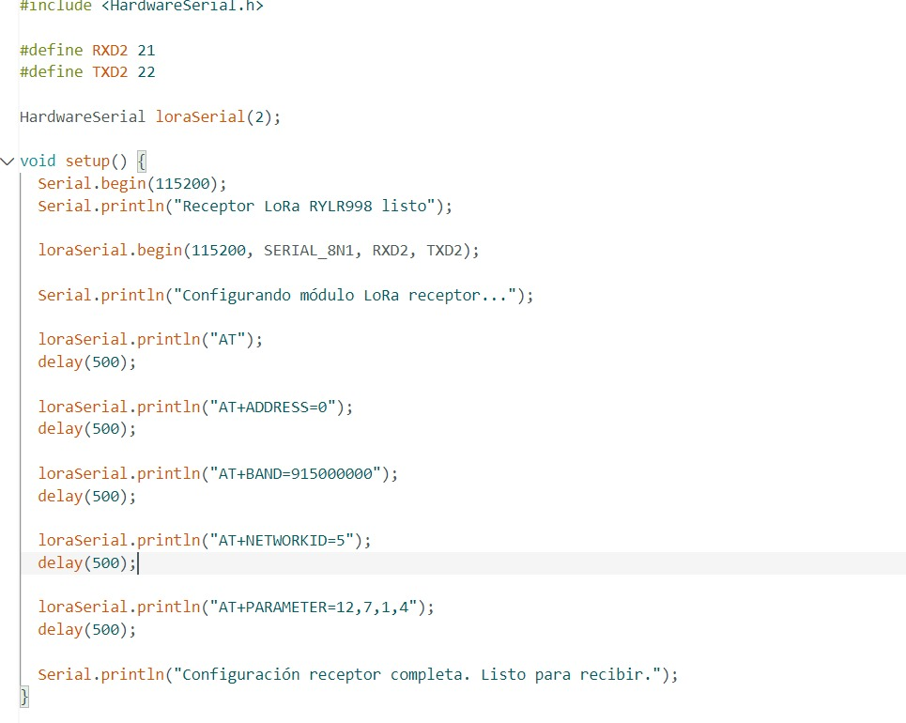
Figura 10- Programación del Receptor
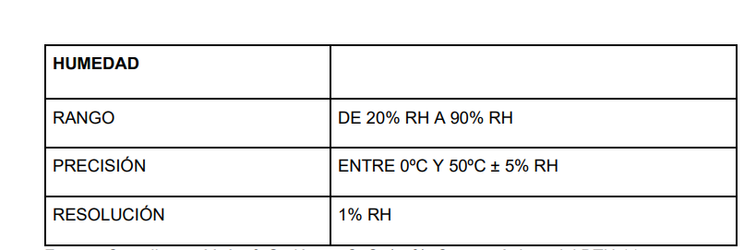

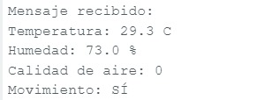
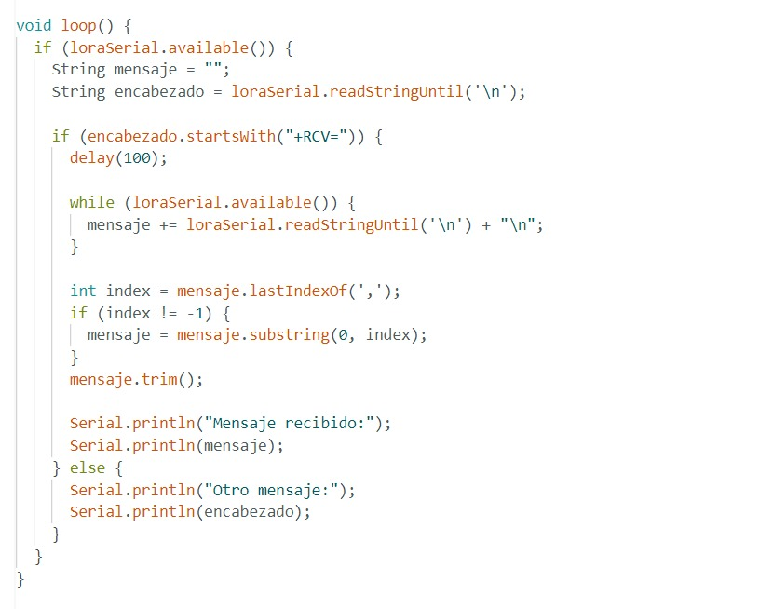

También en esta etapa se procedió a la calibración del sensor MQ-135 (fig.11)- con el objetivo de optimizar su capacidad para detectar dióxido de carbono (CO₂) de manera precisa. Este proceso fue fundamental, ya que el sensor MQ-135, aunque es capaz de detectar varios gases contaminantes como amoníaco, óxidos de nitrógeno, alcohol, benceno y humo, requiere un ajuste específico para diferenciar con mayor exactitud la concentración de CO₂ en el ambiente.
Como parte del proceso de calibración del sensor, se procedió en primer lugar a realizar el precalentamiento del dispositivo. Para ello, se colocó el sensor a calentar durante un período aproximado de 45 minutos, con el objetivo de que alcanzara una temperatura de operación estable. Esta etapa fue fundamental, ya que el sensor MQ-135 requería un tiempo de calentamiento previo para estabilizar su resistencia interna y así asegurar lecturas más precisas y confiables.

Figura 11- Pre calentamiento del sensor MQ-135
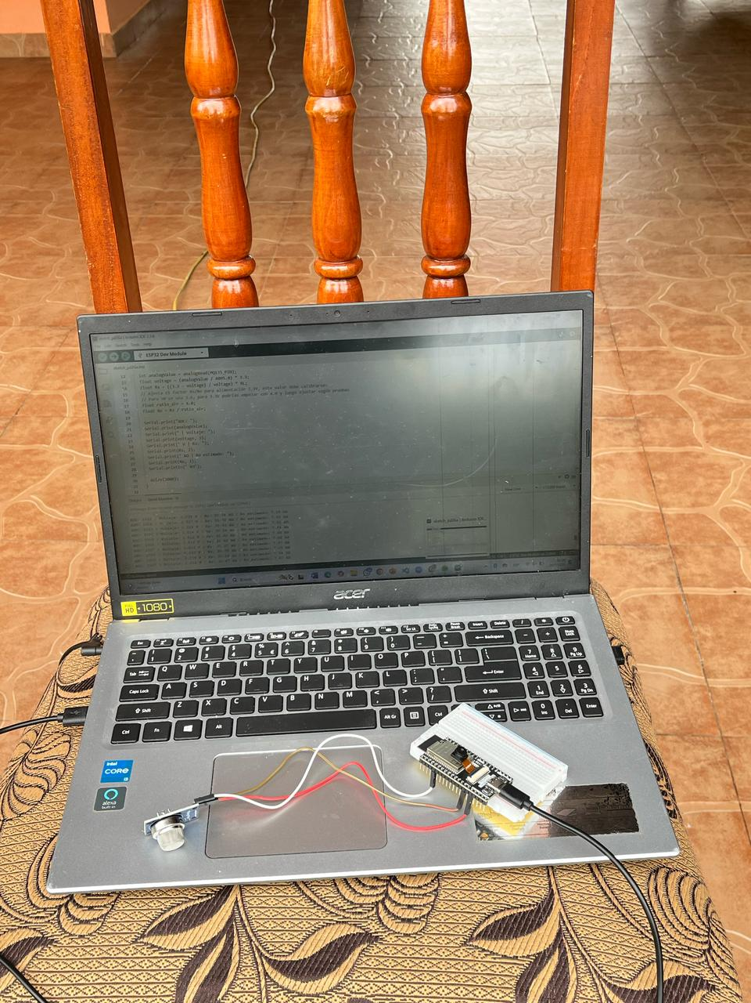

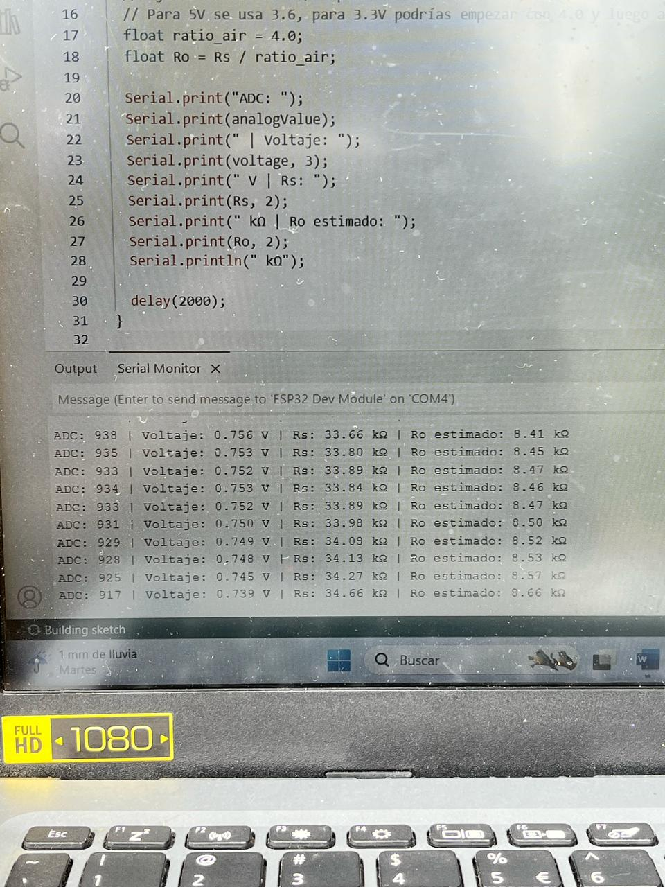

Además investigamos, antes de comenzar con las pruebas de campo, fue cómo se mide la calidad del aire utilizando el índice ICA (Índice de Calidad del Aire). Queríamos asegurarnos de que los valores que nos proporcionara el sensor estuvieran realmente relacionados con el estado del ambiente. Por eso, nos enfocamos en aprender cómo funciona el ICA, qué rangos maneja y qué significan sus niveles, desde aire limpio hasta niveles peligrosos para la salud.
Este índice toma las concentraciones de varios contaminantes y las convierte en un número que va de 0 (aire limpio) hasta 500 o más (aire muy contaminado). Dependiendo del número, el aire se clasifica en una de seis categorías con colores, que indican el nivel de riesgo para la salud y dan recomendaciones para protegerse. (Tabla -8)
Tabla de Niveles de Contaminación
Color | Rango | Calidad del Aire
 | 0 – 50 Bueno | La calidad del aire es satisfactoria y presenta poco o ningún riesgo. Se recomienda ventilar su casa.
 | 51 – 100 Moderado | Las personas sensibles deben limitar la actividad al aire libre y entrar en casa si experimentan síntomas respiratorios como tos o dificultad para respirar.
 | 101 – 150 Poco saludable para grupos sensibles | Algunos miembros del público en general y todos los grupos sensibles corren el riesgo de sufrir efectos sobre la salud y deben evitar las actividades al aire libre si experimentan irritación o síntomas respiratorios.
 | 151 – 200 Poco saludable | Aumento de la probabilidad de efectos adversos y agravamiento para el corazón y los pulmones entre el público en general - en particular para los grupos sensibles
 | 201 – 300 Muy poco saludable | El público en general se verá notablemente afectado. Los grupos sensibles experimentarán una reducción de la resistencia en las actividades.
 | Superior a 300 Peligroso | El público en general y los grupos sensibles corren un alto riesgo de experimentar fuertes irritaciones y efectos adversos para la salud que podrían desencadenar otras enfermedades.
Después de conocer en profundidad cómo funcionaba el Índice de Calidad del Aire (ICA), cuáles eran sus rangos, categorías y lo que representaban para la salud, iniciamos nuestras pruebas de campo. Esta etapa estuvo guiada por la información que habíamos recopilado sobre el ICA, ya que queríamos asegurarnos de que las lecturas del sensor MQ-135 estuvieran alineadas con los valores establecidos por este índice. Utilizamos los rangos del ICA como referencia para interpretar los datos del sensor y verificar si correspondían con el nivel de calidad del aire real en distintos entornos.
6.4.3 Pruebas de Campo
La jornada de pruebas del prototipo se llevó a cabo el día 3 de agosto de 2025 a las 3:58 p.m., en un entorno natural de alta exigencia: el Cerro Canajagua, una de las elevaciones más representativas de la provincia de Los Santos, ubicado en las coordenadas 7°37′18″N y 80°25′31″O. Este lugar fue elegido estratégicamente no solo por su altitud y biodiversidad, sino también por presentar condiciones climáticas particularmente desafiantes que lo convierten en un escenario ideal para poner a prueba sistemas diseñados para el monitoreo ambiental y la detección temprana de riesgos.
Durante la jornada, el clima estuvo caracterizado por una densa neblina que reducía considerablemente la visibilidad, acompañada de lluvias intermitentes y una humedad ambiental muy elevada. Estas condiciones extremas representaron un verdadero reto para el sistema, ya que exigían que todos sus componentes —desde los sensores hasta los módulos de comunicación— funcionaran de manera estable y precisa a pesar de las inclemencias del entorno. La interacción constante entre humedad, temperatura variable y cobertura nubosa permitió evaluar la robustez de la estructura física del prototipo, así como la confiabilidad de sus lecturas en tiempo real.
El objetivo principal de esta fase fue someter el prototipo a un entorno lo más cercano posible a situaciones reales en las que se espera que opere, especialmente en zonas vulnerables a eventos como incendios forestales o desastres naturales. Se buscó comprobar no solo la capacidad del sistema para recolectar información ambiental (como temperatura, humedad, presencia de gases y movimiento), sino también su habilidad para transmitir esos datos de forma eficiente y sin interrupciones a la estación receptora ubicada en un punto de control distante, simulando el funcionamiento en una operación continua y prolongada en campo.
Al realizar esta prueba en el Cerro Canajagua, se pretendía validar el desempeño integral del sistema en un ambiente cambiante e impredecible, donde factores como la humedad, el viento y la topografía accidentada pudieran influir significativamente en la calidad de la información recogida. Asimismo, se evaluó la estabilidad de la conexión LoRa, la autonomía energética del dispositivo y su respuesta ante eventos ambientales bruscos.
La segunda prueba de campo del sistema Ecosentinel se realizó el día 4 de agosto de 2025 a las 5:00 p.m. en el Parque Forestal, situado en las coordenadas 7°58'11"N y 80°26'15"W. A diferencia del entorno montañoso y aislado del Cerro Canajagua, este nuevo sitio de prueba se encuentra en una zona de menor altitud, más cercana al área urbana, lo que permitió poner a prueba el comportamiento del prototipo en un contexto ambiental completamente distinto.
Esta ubicación fue seleccionada estratégicamente con el propósito de observar cómo el sistema respondía en un entorno semiurbano, caracterizado por una serie de factores únicos que podían incidir directamente en su rendimiento. En primer lugar, la proximidad a la ciudad implica una mayor exposición al ruido electromagnético generado por infraestructuras cercanas como edificios, torres de comunicación, redes Wi-Fi y otras fuentes de señal que podrían interferir en el funcionamiento del módulo de transmisión LoRa. Evaluar la estabilidad de la comunicación en estas condiciones fue fundamental para comprobar si el sistema mantenía una conexión confiable y continua, aun cuando se enfrentara a posibles interferencias propias de un ambiente urbano.
Además, se consideraron otros aspectos clave del entorno. La calidad del aire en esta área está influenciada por la actividad humana, incluyendo el tránsito vehicular, la presencia de industrias cercanas y otros factores que incrementan la concentración de contaminantes. Este escenario ofreció la oportunidad de probar la sensibilidad del sensor de gases (como el MQ135) en la detección de cambios sutiles en la composición del aire, así como su capacidad para registrar datos relevantes en tiempo real en un ambiente con mayor carga de emisiones.
Por otro lado, las condiciones microclimáticas también presentaron desafíos distintos. A diferencia del clima húmedo y fresco del cerro, el Parque Forestal mostró temperaturas más elevadas durante la tarde, una humedad relativa fluctuante, y una menor cobertura vegetal, lo que permitía una mayor exposición solar directa. Estas características facilitaron la evaluación del sistema en condiciones térmicas más extremas, además de comprobar la eficiencia de sus sensores de temperatura y humedad en entornos más secos y calurosos. Asimismo, la menor densidad de vegetación ofrecía un campo de visión más amplio para el sensor de movimiento, permitiendo verificar su precisión y alcance en espacios abiertos.
La topografía más plana del terreno también fue un elemento relevante para esta etapa de evaluación, ya que permitió analizar el comportamiento del sistema en condiciones de acceso más fácil y sin las restricciones físicas propias de zonas montañosas. Esto facilitó la instalación y monitoreo del equipo, y permitió simular escenarios de despliegue rápido en zonas urbanas o periurbanas.
7.Resultados
Los resultados obtenidos a partir de las primeras pruebas realizadas permitieron recopilar información valiosa sobre el funcionamiento inicial del prototipo en condiciones reales. Estas pruebas sirvieron como una etapa fundamental para observar el desempeño de los sensores, la conectividad del sistema y la capacidad de respuesta frente a diferentes variables ambientales
7.1 Resultados de las pruebas en el Cerro Canajagua
Durante esta jornada de prueba, el prototipo fue instalado y puesto en funcionamiento en la cima del Cerro Canajagua, un punto de referencia importante dentro de la cordillera oriental de la península de Azuero. Este entorno, caracterizado por su altitud y exposición a corrientes de aire fresco, ofreció condiciones ideales para evaluar el comportamiento del sistema en un escenario real y exigente.
En el transcurso de la medición, el equipo registró una temperatura de 23,0 °C y una humedad relativa del 80%, valores que reflejan el ambiente fresco y húmedo característico del lugar en horas de la tarde (Fig11). Estos resultados permiten constatar que el prototipo es capaz de captar con precisión las variaciones microclimáticas que pueden influir en la detección temprana de eventos relevantes para la vigilancia ambiental.
El sensor de calidad del aire arrojó un valor de 48(fig 11), lo cual corresponde a un nivel aceptable dentro de los rangos considerados normales para áreas naturales con baja contaminación antropogénica. Este dato resulta relevante ya que confirma que el sistema no solo detecta parámetros meteorológicos, sino que también puede contribuir al monitoreo de la pureza del aire en zonas de interés ecológico.
Adicionalmente, el sensor de movimiento incorporado en el prototipo detectó actividad en el entorno, lo que demostró la capacidad del sistema para identificar presencia o desplazamiento de fauna y personas. Esta funcionalidad es especialmente útil en escenarios de monitoreo donde no solo interesa el estado del clima, sino también las interacciones que ocurren en el área.
Para validar la precisión de los datos recopilados, se realizó una comparación con la información meteorológica oficial del día, la cual indicaba una temperatura de 25 °C y una humedad del 77%, según el reporte de AccuWeather (Fig 12) para la región de Canajagua, Los Santos. La cercanía entre ambos conjuntos de datos confirma la confiabilidad de los sensores y refuerza la pertinencia de su uso en sistemas de alerta temprana y vigilancia ambiental.
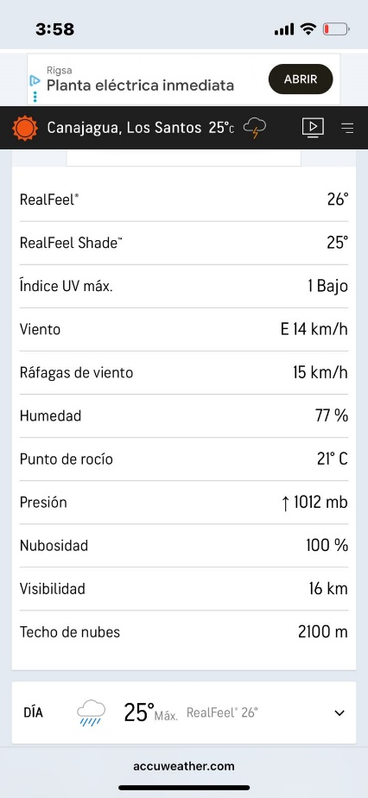
Fig 12-Cerro Canajagua-Primera Prueba de Campo
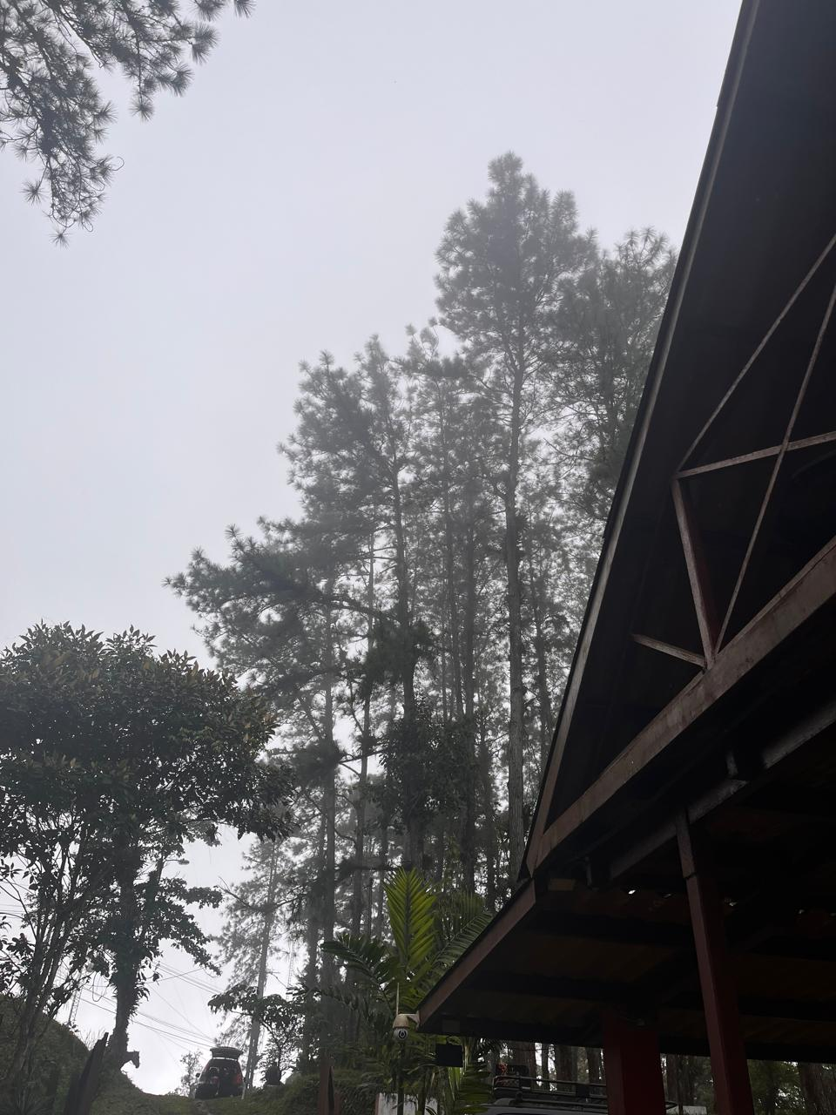

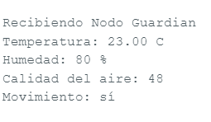
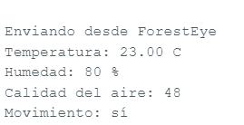

7.2 Resultados de las pruebas en el Parque Forestal
La segunda jornada de pruebas del prototipo Ecosentinel se llevó a cabo en el Parque Forestal de Chitré, un entorno semiurbano con vegetación moderada que combina áreas abiertas con zonas de sombra generadas por árboles de mediana altura. Lo primero que se hizo al llegar al sitio fue instalar el dispositivo sobre una rama de árbol, simulando las condiciones de montaje que se emplearían en un área forestal real. Esta disposición buscó reproducir, en la medida de lo posible, los factores presentes en escenarios de vegetación densa, como el movimiento del follaje, la incidencia directa de la luz solar y la circulación natural del aire.
Durante la instalación inicial se presentó un incidente: un fallo en la fijación provocó que el prototipo cayera de la rama. A pesar del impacto, el Ecosentinel mantuvo su operatividad sin interrupciones, lo que demostró su resistencia estructural y la solidez de su diseño. Este evento no planificado sirvió como prueba adicional de su robustez, confirmando que puede soportar condiciones adversas sin que se vea comprometida la integridad de los componentes ni la calidad de los datos recolectados.
En este escenario, el Ecosentinel registró una temperatura de 26,7 °C y una humedad relativa del 90 %, lo que refleja un ambiente cálido y húmedo, posiblemente influenciado por la proximidad de cuerpos de agua y la cobertura vegetal del área. El sensor MQ-135 de calidad del aire arrojó un valor de 52, lo que indica una atmósfera relativamente limpia, aunque con trazas de compuestos asociados a la actividad humana cercana. De forma complementaria, el sensor PIR detectó movimiento en el área, lo que confirma actividad en las inmediaciones, probablemente por fauna local o el paso de visitantes del parque.
Para validar la precisión de los datos, se realizó una comparación con la información meteorológica obtenida a través de una aplicación móvil, la cual indicaba una temperatura de 27 °C y una humedad del 82 % para ese mismo momento. La similitud entre ambos registros confirma la fiabilidad del sistema para captar con exactitud las condiciones ambientales en tiempo real.
Como parte de las pruebas, se estableció una distancia de 200 metros entre el nodo transmisor y el nodo receptor con el fin de evaluar el desempeño del enlace de comunicación LoRa en un entorno con obstáculos naturales. A pesar de la vegetación y la falta de línea de visión directa en algunos puntos, la transmisión de datos se mantuvo estable, sin pérdida de paquetes y con un consumo energético acorde a lo esperado. Esto demuestra que el sistema es capaz de operar eficientemente en escenarios similares, garantizando la entrega continua y precisa de la información ambiental.

